【千企帮千镇 万企兴万村】“企业献爱心 真情暖人心”——2024年翁源县春节慰问活动捐赠仪式举行
原创 翁源电视台 翁源电视 2024-01-26 22:00 发表于广东
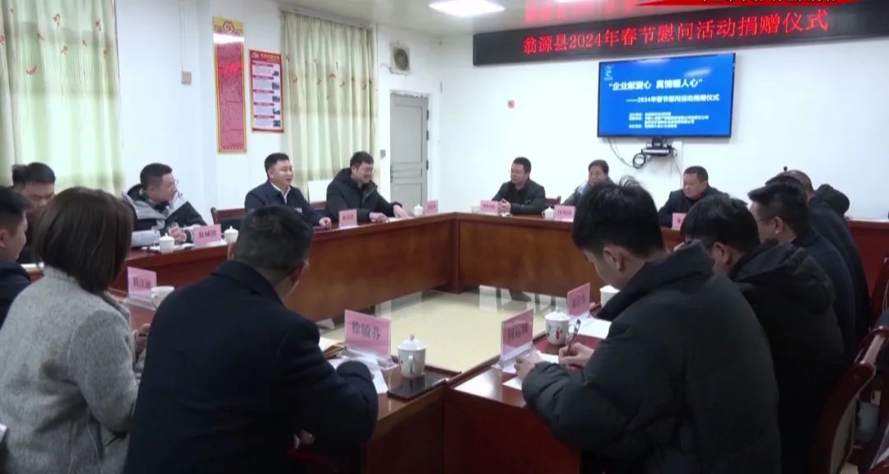
1月26日上午，翁源县2024年春节慰问活动捐赠仪式在县农业农村局二楼会议室举行。县农业农村局、县乡村振兴局主要及有关领导，各镇分管乡村振兴副书记，中国人民财产保险有限公司翁源支公司、 韶关市多腾动合农业发展有限公司和县心连心公益协会相关人员参加了活动。
活动上，中国人民财产保险公司翁源支公司负责人介绍了捐赠活动的基本情况；爱心企业——中国人民财产保险有限公司翁源支公司、 韶关市多腾动合农业发展有限公司代表分别发言。
接着，爱心企业向翁源县乡村振兴局捐赠了物资，县农业农村局党组书记、县委农办主任、县乡村振兴局局长朱培洪同志向爱心企业颁发牌匾。朱培洪表示，县农业农村局将以此次捐赠活动为契机，认真践行习近平总书记关于巩固拓展脱贫攻坚成果的重要指示精神，切实做好巩固衔接工作，扶上马送一程、搭把手立稳身，让脱贫基础更加稳固、成效更可持续，在有效衔接、乡村振兴和高质量发展中，推动更高水平的成果共享。
中国人民财产保险公司翁源支公司负责人表示，中国人民财产保险公司翁源支公司将积极参与到县“百千万工程”和“千企帮千镇，万企兴万村”行动中，用实际行动去体现企业的社会责任担当。
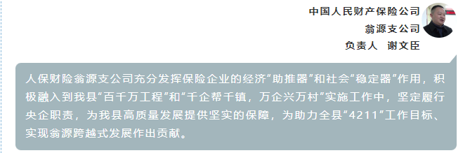
韶关市多腾动合农业发展有限公司董事长表示，能够参与这个活动中来，感觉非常的有意义。
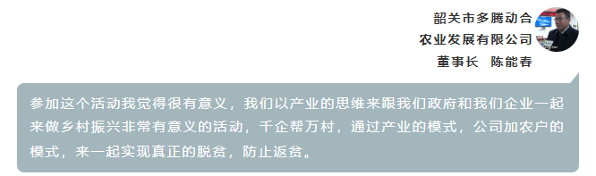
据了解，此次的捐赠活动由县农业农村局主办、翁源县心连心公益协会协办，中国人民财产保险公司翁源支公司、韶关市多腾动合农业发展有限公司联合捐赠物资金额11万，用于春节慰问脱贫户。活动是落实“百千万工程”和“千企帮千镇 万企兴万村”的重要举措，希望通过这个活动，能够动员更多社会力量来关心关注脱贫人口、困难群众。

